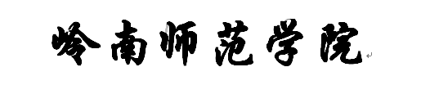


实 验 报 告

课程名称 数据库原理
实验序号 实验三
实验项目 数据更新与视图
实验地点 综B501
实验学时 2 实验类型 验证型
指导教师 刘忠艳 实 验 员 刘宇欣

专 业 _物联网工程_ 班 级 2019物联网班

学 号 201908364155 姓 名 张奕鹏

2021 年 11 月 2 日

成绩：
教师评语

一、实验目的及要求
1、掌握数据更新语句，视图的定义

二、实验原理与内容
1、创建一张history_student表（结构同student），将学生表中数据全部插入到history_student表中。
2、新插入一门课程，并默认所有学生都选修该门课程插入到成绩表中（成绩为NULL）。
3、将所有成绩为空的成绩全部修改为60分。
4、将所有平均成绩低于60分的学生成绩记录删除。
5、创建一个视图VIEW1：查询d01系学生的信息，只投影学生学号，姓名，年龄，系。要求在进行更新操作时满足约束。
6、由VIEW1导出一个视图VIEW2：查询年龄在18到20岁的学生。
7、将查询语句select sno,sname from view2 where ssex=’女’等价转换为对基本表的查询语句并运行结果。
8、将VIEW1,VIEW2删除。

三、实验软硬件环境
SQL Server 2008
四、实验过程（实验步骤、记录、数据、分析）
1、创建一张history_student表（结构同student），将学生表中数据全部插入到history_student表中。
select * into history_student from student;
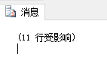
2、新插入一门课程，并默认所有学生都选修该门课程插入到成绩表中（成绩为NULL）。
insert into course(cno,cname)
values('006','高级语言程序设计')
insert into score
select sno,'006',null from student
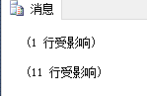
3、将所有成绩为空的成绩全部修改为60分。
update score
set grade=60
where grade is null
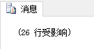
4、将所有平均成绩低于60分的学生成绩记录删除。
delete from score
where sno in(
SELECT sno
from score
where grade<
( SELECT AVG(grade)
FROM score
group by sno
having avg(grade)<60
)
)

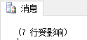
5、创建一个视图VIEW1：查询物联网工程系学生的信息，只投影学生学号，姓名，年龄，系。要求在进行更新操作时满足约束。
create view view1
as
select sno,sname,age,specialty
from student
where specialty='物联网工程'
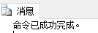
6、由VIEW1导出一个视图VIEW2：查询年龄在18到20岁的学生。
create view view2
as
select *
from view1
where age between 18 and 20
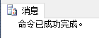
7、将查询语句select sno,sname from view2 where ssex=’女’等价转换为对基本表的查询语句并运行结果。
select sno,sname from student where gender='女'
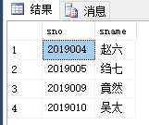

8、将VIEW1,VIEW2删除。
drop view view1,view2
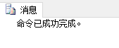

五、实验结论与体会
简单啊

2021年11 月 2 日

